D:_Сайт ПСО_Геральдика\герб2.emf 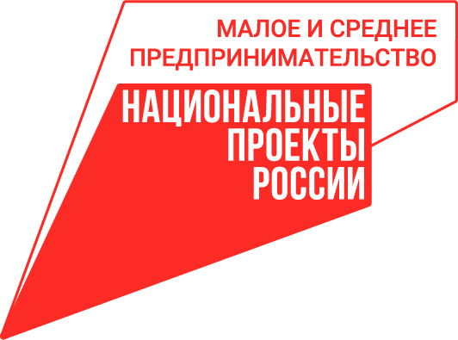

министерство экономического развития  
сахалинской области

693009 г. Южно-Сахалинск, Коммунистический проспект, 32,

тел.: (4242) 670-700, факс: (4242) 505-340, e-mail econom@sakhalin.gov.ru

ОКПО: 00095822, ОГРН: 1026500544300, ИНН: 6501025409, КПП: 650101001

Пресс-релиз от 04.10.2024 г.

«О поддержке предпринимателей

в Сахалинской области»

**Госуслуги помогают бизнесу Сахалина и Курил**

**Для повышения скорости обработки обращений предпринимателей и инвесторов запустился** [**новый механизм**](https://www.gosuslugi.ru/help/obratitsya_business) **на базе портала. Этот проект позволяет не только ускорить процесс подачи и обработки обращений, но и обеспечивает контроль за качеством подготовки ответов.**

– Появление единого окна для подачи всех обращений бизнеса сделал обратную связь более оперативной и качественной, – отметил генеральный директор «Корпорации МСП» Александр Исаевич. Он добавил, что такое решение гарантирует более прозрачный процесс взаимодействия между предпринимателями и государственными органами.

Среди ключевых тем обращений бизнеса значатся вопросы получения налоговых льгот, подбор земельных участков и назначение финансовых мер поддержки для малого и среднего предпринимательства.

– Запуск единой системы приема и обработки обращений предпринимателей создает удобные условия для ведения бизнеса и развития инвестиционных инициатив в регионе. Я один из первых, кто воспользовался данной системой, и хочу поделиться своим положительным опытом. Процесс подачи обращения оказался простым и интуитивно понятным, что позволило мне быстро решить возникшие вопросы. Эффективность работы системы также приятно удивила: ответ на моё обращение пришёл в кратчайшие сроки, – рассказал предприниматель Михаил Ширинский.

Платформа доступна для индивидуальных предпринимателей и организаций. Главная цель площадки – оперативное оказание помощи предпринимателям по наиболее актуальным вопросам. Ответ на запрос придет в срок от пяти дней до месяца, в зависимости от сложности. Все поступающие вопросы и обращения рассматриваются с точки зрения потребностей бизнеса, что даёт возможность для выявления проблемных участков рынка и устранения негативных факторов, оказывающих влияние на субъекты предпринимательства**.**

Помощь владельцам своего дела в регионе доступна благодаря национальному проекту «Малое и среднее предпринимательство», который инициировал Президент страны Владимир Путин. Центр «Мой бизнес» оказывает поддержку предпринимателям и помогает им выработать план развития с использованием мер государственной поддержки. Подробности: на сайте [mybusiness65.ru](https://mybusiness65.ru/) или по номеру 8 800 222 0123.

Следить за новостями министерства экономического развития Сахалинской области можно в соцсетях:

[](https://vk.com/mineconom_65)



Следить за новостями сахалинского центра «Мой бизнес» можно в соцсетях:

[](https://vk.com/mybusiness65) [](https://t.me/mybusiness65)

Исп. Пономарева В.А.

8 (4242) 671909